**Практико-ориентированные задания**

1. Представьте, что вы отправляетесь на фронт. У вас осталось 10 минут, чтобы написать письмо своим близким. Вы очень переживаете за них и хотите предупредить о грядущих испытаниях. Продумайте тип и стиль речи данного письма. Используйте слова с уменьшительно-ласкательными суффиксами.

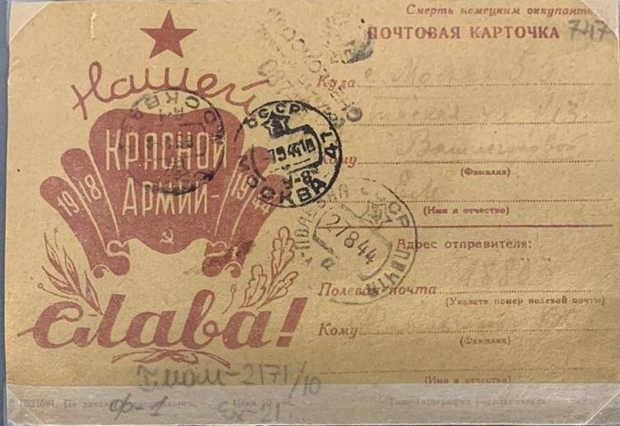

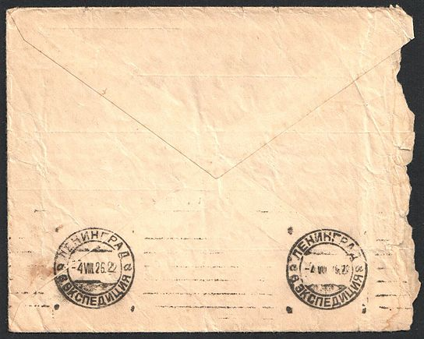

1. Составьте уникальную карту-азбуку *«Улицы героев Москвы»*, на которой будут отмечены столичные улицы, названные именами героев Великой Отечественной войны 1941–1945 гг. На ней укажите фамилии и имена, а также названия районов. *(Используйте дополнительную информацию, воспользовавшись QR-кодом).*